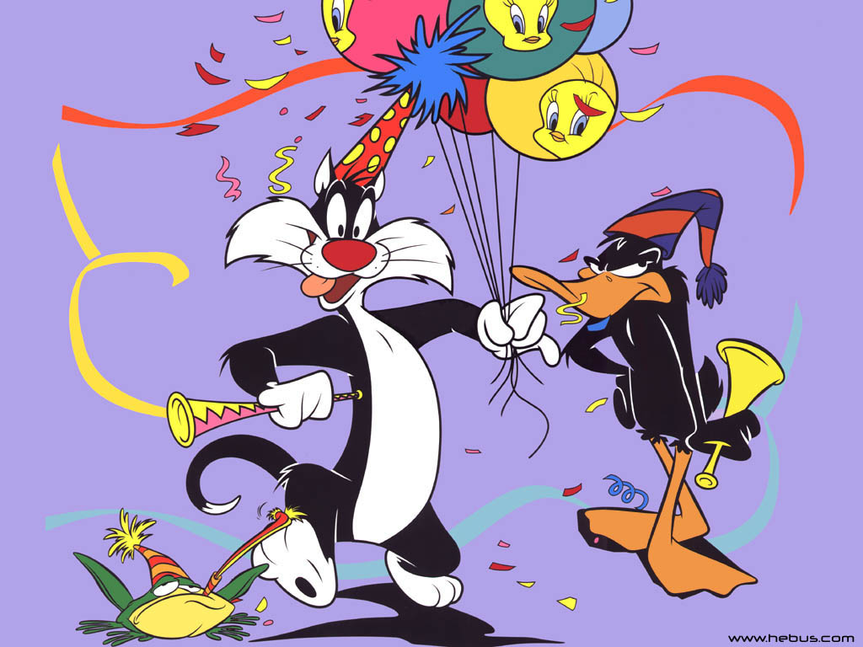
Поздравляем
всех родившихся в мае !!!
№9
калейдоскоп
«Знания юных – Отечества слава!»
Научно-популярное издание гимназии № 17
Май 2007г.

Дорожите счастьем, дорожите!
Замечайте, радуйтесь, берите
Радуги, рассветы, звезды глаз –
Это все для вас, для вас, для вас!

ЗНАМЕНАТЕЛЬНЫЕ ДАТЫ.
1-2 мая ПРАЗДНИК ВЕСНЫ И ТРУДА.
3 мая ВСЕМИРНЫЙ ДЕНЬ СВОБОДЫ ПЕЧАТИ.
7 мая ДЕНЬ РАДИО, ПРАЗДНИК РАБОТНИКОВ
ВСЕХ ОТРАСЛЕЙ СВЯЗИ.
8 мая ВСЕМИРНЫЙ ДЕНЬ КРАСНОГО КРЕСТА И
КРАСНОГО ПОЛУМЕСЯЦА.
9 МАЯ ДЕНЬ ВОИНСКОЙ СЛАВЫ РОССИИ.
- ПОБЕДА СОВЕТСКОГО НАРОДА В
ВЕЛИКОЙ ОТЕЧЕСТВЕННОЙ ВОЙНЕ.
15 мая МЕЖДУНАРОДНЫЙ ДЕНЬ СЕМЬИ.
18 мая МЕЖДУНАРОДНЫЙ ДЕНЬ МУЗЕЕВ.
24 мая ДЕНЬ СЛАВЯНСКОЙ ПИСМЕННОСТИ И
КУЛЬТУРЫ.
27 мая ОБЩЕРОССИЙСКИЙ ДЕНЬ БИБЛИОТЕК.
28 мая ДЕНЬ ПОГРАНИЧНИКА.
9 МАЯ - Самый памятный день в году.
Люди! Покуда сердца стучатся, помните…
Какою ценой завоевано счастье,
Пожалуйста, помните…
Песню свою, отправляя в полет, помните…
О тех, кто уже никогда не поет,
Заклинаю вас, помните…

Мой дедушка.
Мой дедушка был славный малый.
Его на фронт забрали в 20 лет.
Он бил фашистов, негодяев,
Он шел вперед, спасая свет.

Сквозь дым и пламя
Он прошел на танке боевом.
Был ранен тяжело
В бою кровавом.

О нем я знаю по рассказам,
Не довелось увидеть мне его.
Но твердо знаю, он был славным малым
Он защищал Отечество свое.
Егоров Кирилл, 5 «А» класс
« Низко кланяемся тем, кто не щадил в сраженьях своих голов …»
ДОРОГИЕ УЧИТЕЛЯ!
Сейчас он раздастся по всем коридорам,
Веселый и грустный последний звонок.
Звени же над прошлым и настоящим
Звени же над будущим вдаль уходящим,
Веселый и грустный последний звонок!
Мы помним Вас – Любимых и родных.
И в этот день торжественно-печальный
Мы приглашаем Вас
На утренник прощальный
Всегда красивых –
Вечно молодых!

Который состоится 25 мая
в актовом зале в 12.00.
Выпускники 2007 года

ИТОГИ ГОДА ...
Учащиеся гимназии № 17 -
призеры городских олимпиад
в 20006-2007 учебном году.

1 «А» Харрасова Азалия 3 место (Урал-Батыр)
2 «А» Дуракова Анастасия 1 гор.место (Музыка)
2 «А» Исламова Айгуль 1 гор.место (Музыка), 2 место (Конкурс рисунков к 450 летию Башкортостана)
2 «А» Казмина Катя 1 место (Кенгуру)
2 «А» Павочкин Ярослав 1 гор.место (Конкурс рисунков «Живопись»), 1 место (Конкурс рисунков к 450 летию Башкортостана)
2 «А» Сучкова Ксения 1 гор.место (Музыка)
2 «А» Чеботарев Марк 1 место (Русский медвежонок)
2 «Б» Азнабаева Диана 1 гор.место (Конкурс рисунков «Графика»),1 место (Конкурс рисунков к 450 летию Башкортостана)
3 «А» Аксенова Антонина 1 место по региону (Золотое руно)
3 «Б» Кисловский Миша 1 место (Кенгуру)
3 «Б» Небогатов Женя 1 место (Русский медвежонок)
4 «А» 1 гор.место (Конкурс по ПДД)
4 «А» Изюмов Сергей 1 место (Кенгуру)
4 «А» Назырбаева Диля 1 гор.место (Башкирский язык),
3 место (Конкурс рисунков к 450 летию Башкортостана)
4 «А» Ткаченко Настя 2 место (Конкурс рисунков к 450 летию Башкортостана)
4 «Б» Полетавкина Наташа 1 место (Русский медвежонок), 3 гор.место (Русский язык)
4 «Б» Косякова Мария 2 место (Конкурс рисунков к 450 летию Башкортостана)
4 «Б» Михайлов Максим 1 место в команде (Шахматные турниры)
4 «Б» Первухин Слава 1 место по гимназии (Золотое руно), 1 место (Конкурс рисунков к 450-летию Башкортостана), 1 место (Конкурс чтецов)
4 «Б» Тюрин Максим 1 место по гимназии (Золотое руно)
4 «В» Коннов Роман чемпион России по каратэ
4 «Г» Ахмадуллина Дина 1 гор.место (Башкирский язык)
5 «А» Новоселова Алена 1 место (Русский медвежонок)
6 «А» Алпарова Анна3 место (ИЗО)
6 «А» Епифанцева Алла 3 место (Математика), 1 место по 6 кл (Русский медвежонок)
6 «Б» Тулебаев Азат 2 место (Математика)
7 «Б» Кисловский Сергей 2 место (Математика), 1 место (Русский медвежонок)
7 «Б» Галимьянова Эвелина 2 место (Башкирский язык)
8 «А» Басманова Анна 2 место (Экскурсоводов + экскурсии в музее)
8 «А» Файзуллин Ильдар 3 место (Культура Башкортостана)
8 «А» Шагиева Диана 2 место (Экскурсоводов + экскурсии в музее)
8 «Б» Косинцев Дмитрий 2 место (Физкультура)
9 «А» Воринова Кристина 1 место (Биология), 2 место (Литература)
9 «А» Галлямова Диана 1 гор. место + 2 респ. место (Право), 2 гор. место + 3 РФ место (История)
9 «А» Кирсанова Светлана 1 место (ИЗО), 3 место (Физкультура)
9 «А» Кузнецова Ксения 1 место (Культура Башкортостана)
9 «А» Ляпина Ксения 2 место (Экономика), 2 место (История Башкортостана), 3 место (Физика)
9 «А» Масленникова Евгения 1 место (Обществознание)
9 «А» Рамазанова Алина 2 гор. место + 7 респ. место (Право)
9 «А» Соловьев Валерий 1 место (История Башкортостана), 2 место (Культура Башкортостана)
9 «Б» Балбеков Степан 1 место (Физкультура)
10 «А» Алекса Валентина 1 место (Обществознание)
10 «А» Адгамова Диана 2 место (Русский язык)
10 «А» Бабакова Лидия 1 место (Экология), 2 место (Биология), 3 место (Химия)
10 «А» Борисова Марина 3 место (Физкультура)
10 «А» Бышин Артем 1 место (Информатика)
10 «А» Валавина Наталья 3 место (Биология),
3 место (ИЗО)
10 «А» Гайнигаллямов Евгений 3 место (Английский язык)
10 «А» Кулаков Андрей 3 место (География)
10 «А» Моторин Илья 2 место (География) , 1 место по 10 кл (Русский медвежонок)
10 «А» Точилкин Кирилл 3 место (Математика)
10 «Б» Волков Александр 3 место (Физкультура)
10 «Б» Калиева Эллина 3 место (Основы предпринимательских знаний)
10 «Б» Карпухин Илья 1 место (Экономика)
10 «Б» Косинцева Анна 3 место (Немецкий язык)
10 «Б» Перчаткин Алексей 2 место (Физкультура)
10 «Б» Тагирова Эллина 1 место (Физкультура)
10 «В» Адильгареева Элина 1 гор. место + 2 респ. место (Право)
10 «В» Попков Сергей 2 место (История)
11 «А» Андреев Василий 2 место (Физкультура)
11 «А» Кузнецова Мария 2 место (Экология), 3 место (Биология)
11 «А» Новичкова Ксения 1 место (История), 1 место (Обществознание), 2 место (Право)
11 «А» Рязанова Анна 3 место (Физика)
11 «Б» Копьева Светлана 1 место (Экономика), 1 место (Немецкий язык), 2 место (Литература), 2 место (Обществознание)
11 «Б» Лещева Яна 2 место (Русский язык)
11 «Б» Скворцов Артем 3 место (География)
11 «Б» Хомечко Оксана 1 респ. место (Литературное краеведение), 1 респ. место (Проект исследования по литературе).
12 мая в нашей школе и городе
прошел огромный спортивный праздник.
Поздравляем команду учащихся гимназии в составе:
Волков Александр 10 «Б»
Швейкин Александр 11 «А»
Моторин Илья 10 «А»
Борисов Евгений 9 «В»
Козлов Андрей 9 «Г»
Вурсал Динис 11 «А»
Андреев Василий 11 «А»
Гайнигаллямов Евгений 10 «А»
Пахомов Евгений 8 «А»
Полетавкин Максим 11 «Б»
Борисова Марина 10 «А»
Гневнова Татьяна 9 «А»
Тагирова Эллина 10 «Б»
Кирсанова Светлана 9 «А»
Хасанова Элона 10 «А»
и ее тренеров:
Вежбинского Дмитрия Михайловича,
Клочкова Анатолия Владимировича,
занявщую II место в легкоатлетической эстафете
на призы газеты «Белорецкий рабочий» и всех кто «болел», переживал и поддерживал наших ребят.
Молодцы! Ура победителям!
Спасибо всем за мужество, волю к победе, патриотизм и любовь к родной школе.
Благодарим всех за участие!

Будущие участники городской эстафеты соревновались в беге на школьном стадионе.

Среди 2-х классов:
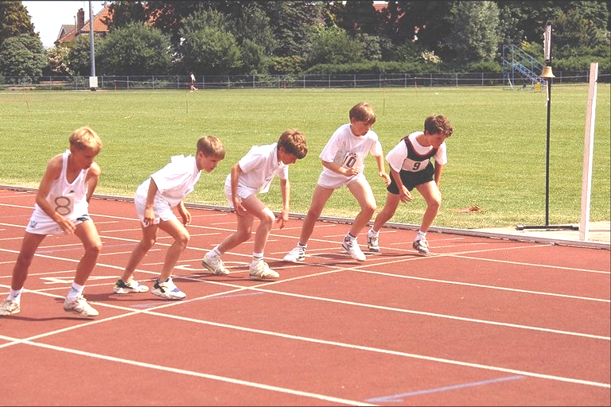
1 место 2 «А» класс
2 место 2 «Б» класс
3 место 2 «Г» класс
Среди 3-х классов:
1 место 3 «Б» класс
2 место 3 «А» класс
3 место 3 «В» класс
Среди 4-х классов:
1 место 4 «А» класс
2 место 4 «Г» класс
3 место 4 «В» класс
Лучшие результаты:

2 «А» класс -- Коровин Иван
2 «Б» класс -- Воробьева Даша
3 «Б» класс -- Матвеева Настя
3 «В» класс -- Зарипов Вадим
4 «А» класс -- Лисовский Влад
4 «Г» класс -- Нуруллина Регина

Рады за всех, кто принял участие и стал крепче духом и телом!
Моему 11 «А».
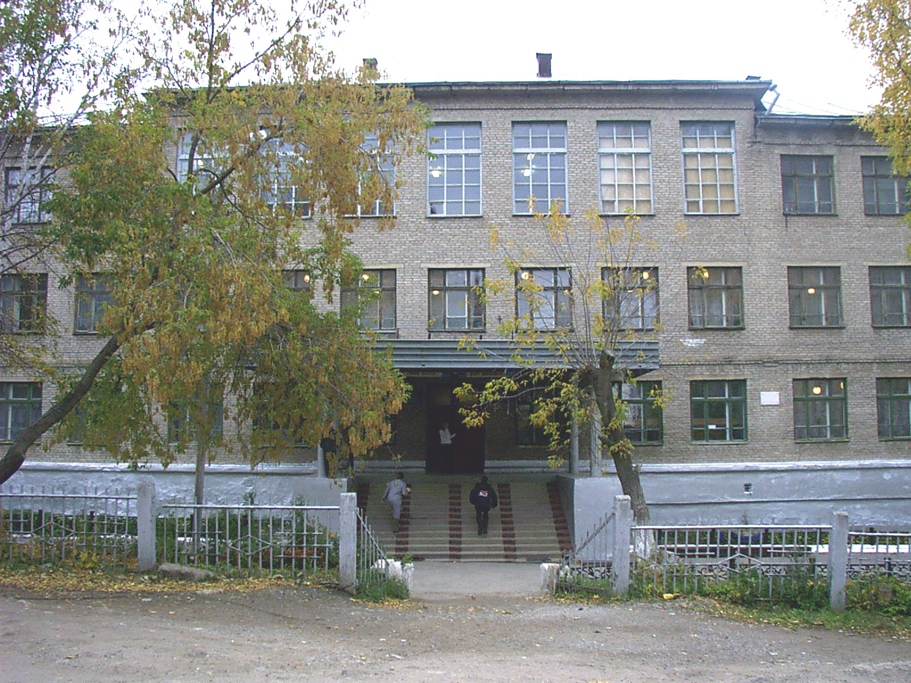
Дорогие мои, милые, родные выпускники! Еще совсем недавно я знакомилась с вами на школьном крыльце, и вот уже пришло время говорить вам «До свидания»! Не прощайте, а именно до свидания, потому что я надеюсь на ваше скорейшее возвращение в наш дом – в нашу семнадцатую. Надеюсь, что каждый из вас благополучно справится со всеми грядущими испытаниями, и сам выберет именно ту дорогу, которая принесет удовлетворение, счастье, радость и любовь.
С ЮБИЛЕЕМ, НАША СЕМНАДЦАТАЯ!
Я поздравляю вас с предстоящими экзаменами, желаю удачи и везения.
Я люблю вас 11 «а»!
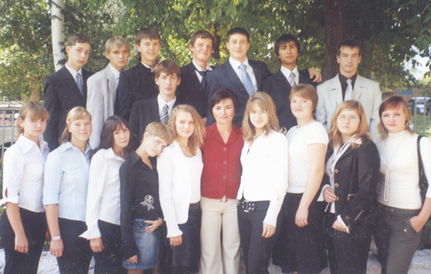
Классный руководитель 11 «А»
Шагалина Илюза Гарифовна

Поздравляю всех выпускников с окончанием школы!
Очень надеюсь, что мы выпускаем достойных ребят. Достойных звания гимназистов нашей «семнадцатой» и Человека с большой буквы. Теперь жизнь будет ставить вам свои отметки. Очень хочу, чтобы мечты ваши почаще исполнялись. Будьте добрыми, честными, искренними. Любите людей, любите жизнь. Пусть школьная дружба сопровождает вас, а школа остается маяком, который зовет, манит, и куда вы все время возвращаетесь…
Классный руководитель 11 «Б»
Трифонова Вероника Геннадьевна
Школа… Как много в этом слове чудесного и прекрасного, как много тёплых воспоминаний, связанных с ней. Каждый из нас помнит, как первый раз пришёл в школу, услышал самый первый в его жизни школьный звонок, сел за парту… Наверное, тогда ещё никто не осознавал, что школа станет для нас вторым домом, что её стены станут родными, учителя близкими, классный руководитель – второй мамой, а одноклассники – настоящими, верными друзьями…Но время не стоит на месте и 11 лет пролетели, как один день. Мы многому научились за эти годы «книжки добрые читать, малышей не обижать, …» И мы хотим сказать нашей родной и любимой 17 – ой огромное спасибо за чудесные и незабываемые мгновения школьной жизни, пожелать ей в юбилейный год, год её 45 – летия, побольше хороших учеников, таких как мы…
11 «А» класс

Если попросить человека назвать его лучшие годы жизни, он обязательно ответит, что школьные. Каждый помнит свой последний школьный звонок…
За 11 лет мы привыкли, что каждый год мы расставались со школой на 3 месяца и даже ждали этого времени с нетерпением, но сейчас понимаем, что этот год стал последним для нас, сердце охватывает тоска и нотки тревоги: «А что дальше? Что потом?».
Неужели мы никогда больше не зайдем в кабинет, не сядем за парту, не увидим свой любимый класс и самых лучших учителей. Как же мы не понимали раньше, что школа самое лучшее, что только может быть в жизни, иногда мы не любили ходить в школу, вставать рано утром, учить уроки.
Все это закончилось. Школа открывает нам двери в новую жизнь, где всё мы будем делать сами…
Мы хотели бы пожелать будущим выпускникам, чтобы они не теряли времени даром, берегли его. Ну, а мы же никогда не забудем эту чудесную пору. Мы очень благодарны нашим любимым учителям, которые дали нам отличные знания. Всем кто помогал нам, поддерживал в трудную минуту, спасибо нашей второй маме, Веронике Геннадьевне. И хотим сказать: « Мы вас, любим!..»
Странное чувство… На протяжении 11 лет каждый день мы ходили в школу и вот осталось 2 недели до последнего звонка… Что ждет каждого из нас впереди? Пока этого незнает никто, поэтому в душе смешались разные чувства:
тревога и ожидание радости, неизвестность и надежда на
будущее… Страшно расставаться со школой, с учителями, которые стали родными с одноклассниками, но впереди открывается новая, светлая дорога – взрослая жизнь.
Через несколько лет мы соберемся вместе и вспомним смешные и грустные моменты, которые пережили в школе. Частичка души каждого из нас останется в стенах школы навсегда!..

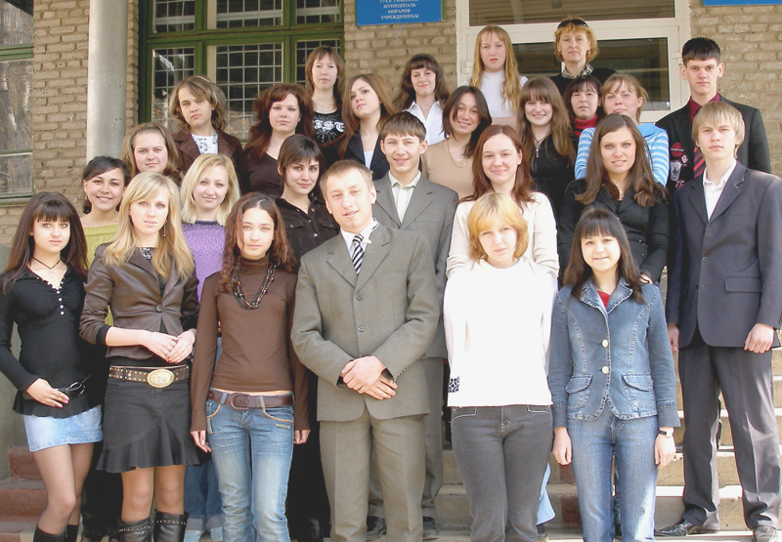
11 «Б» класс
«МЫ РАДЫ, ЧТО УЧИМСЯ
В НАШЕЙ РОДНОЙ СЕМНАДЦАТОЙ…»
ПОСЛЕДНИЙ ЗВОНОК ...

Начальная школа.  Я учусь в начальной школе,  Очень нравится мне здесь,  Тут весёлые ребята  И любимый класс здесь есть!  У нас в классе много мела,  Много парт, много цветов!  Здесь учитель есть любимый,  Он один у нас такой.  Наш учитель добрый, милый.  Нам всегда поможет он!  Не хотим с ним расставаться,  С ним хотим мы здесь остаться!  4 «А» класс,  Табаченко Лена | Вот прошли четыре года –  Даже нам не верится.  После лета, в сентябре,  В пятом классе встретимся.  Полетят опять года  Синей птицей быстрою.  Гранит науки будем грызть  С радостью великою.  4 «А» класс, Прасолова Лиза  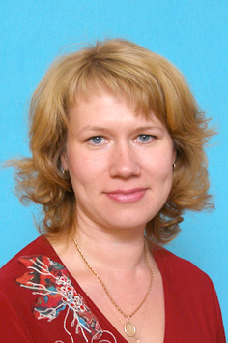
« Вот скоро закончится учебный год! А с нм – и начальная школа! Мы будем помнить о начальной школе, ведь это наши «первые шаги» в школе. Здесь нам открыли «маленькую дверь в большой мир». У меня только самые лучшие впечатления о начальной школе и о нашей первой учительнице Аносовой Юлии Юрьевне! И эти впечатления я не забуду никогда».
4 «А» класс,
Белобородов Егор
«Начальная школа - это первая ступень в мир знаний. Мы вместе учились читать и писать. И вместе играли на переменах. Незабываемы наши мероприятия – праздник букваря, новый год, весёлые старты и другие. И вот пролетели четыре года. Мы выросли, подружились и очень многому научились. Скоро мы простимся с начальной школой и с нашей первой учительницей Аносовой Юлией Юрьевной. В нашей школьной жизни начнется новый этап».
4 «А» класс,
Изюмов Сергей
Моя жизнь в начальной школе.
«Надо же, как быстро летит время! Совсем недавно я отвела тебя в первый класс, а сейчас ты уже заканчиваешь четвёртый…» - говорит мне мама. Я и сама так думаю.
Я помню, как мне купили первый школьный костюм, ранец и другие красивые вещи для школы. Я их перебирала и ждала, чтобы скорее пойти в школу. Из моей группы в детском саду много детей попали в этот класс, поэтому в классе были друзья. Наша учительница, Анна Александровна, сразу нашла с нами общий язык, а мы полюбили её. К ней можно было подойти с любым вопросом, проблемой.
Мы быстро привыкли к школе. Очень нравились уроки у Анны Александровны, уроки английского языка, рисования, музыки. Мы ходили в бассейн и учились плавать, в дневном стационаре укрепляли своё здоровье. Учили танцы на хореографии и выступали потом перед родителями. Особенно запомнились осенние ярмарки, походы, наши классные чаепития.
Если бы можно было повернуть время назад, я бы снова пошла в первый класс.
Прощай начальная школа! Впереди новые учителя, новые уроки! Но никогда мы не забудем нашу добрую, заботливую, уютную начальную школу!
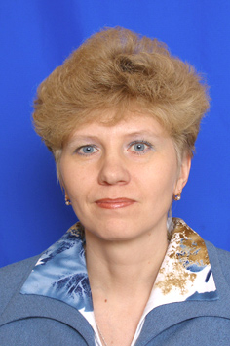
4 «Б» класс,
Павочкина Саша

«Полтора года назад я пришла учиться в 17 –ю из компьютерной школы. Мой новый классный руководитель Бурлакова Анна Александровна встретила меня с милой улыбкой на лице. Она оказалась доброй, умной и справедливой. Я сразу подружилась с классом. Одноклассники помогли мне быстро втянуться в учебный процесс. С классом мы участвовали в ярмарке, в различных конкурсах, в субботниках и других школьных мероприятиях. Благодаря нашей сплочённости и дружбе наш класс всегда занимает призовые места».
Вот такой наш 4 б класс.
Полетавкина Наташа
«Однажды тёплым, сентябрьским днём мама, взяв меня за руку, привела первый раз в школу. Всё вокруг было торжественным и неизвестным. Эта неизвестность пугала и интересовала одновременно.
С того дня прошло уже почти четыре года. За это время были радости и печали, смех и слёзы, праздники и тяжёлые дни. Я очень люблю свою школу, потому что здесь мне открыли дверь в знания, дверь в будущее. Здесь мои одноклассники, мои друзья. Школа за это время стала мне вторым домом, ведь мы проводили здесь очень много времени. У нас очень дружный класс и вместе нам весело и интересно».
4 «Б» класс,
Тюрин Максим

Прощай, начальная школа!
Этот учебный год для нас особенный. Мы не просто ученики начальной школы, мы её выпускники. Осталось совсем немного и нам предстоит подводить итоги окончания учебного года. Учиться в школе интересно и познавательно. Четыре года назад мы все вместе поднимались первыми самыми трудными ступеньками лестницы знаний. И встретила нас своей улыбкой и тёплым сердцем наша первая учительница Корепанова Светлана Владимировна.
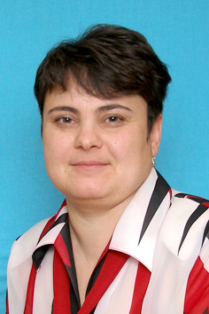
Мы очень её любим. Она нас научила читать, писать, считать, любить свой край, природу, уважать старших и младших. Не одну тетрадку исписали ребята за четыре года учёбы. А как трудно было начинать! Как не слушались буквы! Но мы справились и всё преодолели. Мы очень благодарны своей учительнице за её труд, знания, которые она нам дала. За время учебы в гимназии у нас было много различных праздников и мероприятий. Но мы получали не только знания, но и учились дружить, помогать друг другу. Мы всегда участвовали в конкурсах, соревнованиях, смотрах художественной самодеятельности. Что есть в нас - это заслуга наших учителей: Леваниной Н.Н., Мироновой Н.И., Карпухиной В.В., Газзаловой Г.Ш., Хлыстовой Г.И., Починок О.А. останутся в наших сердцах надолго, как самые добрые, ласковые учителя. Спасибо Вам. Пролетели эти 4 года удивительно быстро. Они многому научили нас. В памяти о годах, проведённых в начальной школе, останутся только приятные и светлые воспоминания. Не будем грустить. Пусть наша жизнь будет веселой и звонкой, как школьный звонок
Слышишь, весенние дуют ветра,
Вот и прощаться настала пора.
Четыре года в начальной школе мы провели,
Мы поумнели и мы подросли,
И в этом вы нам помогли.

Мы говорим вам «спасибо» за всё,
В сердце своём мы тепло унесём,
И ту любовь, что дарили вы нам,
Мы сохраним назло всем ветрам.
С уважением и благодарностью
выпускники 4 «В» класса.

«Вот и пролетели четыре года. За четыре года научилась писать, читать, считать, решать задачи, писать диктанты. В школе у меня появилось много друзей. Волшебную дверцу в страну знаний нам открыла Сапунова Тамара Андреевна – педагог и человек с добрым сердцем и открытой душой. С Тамарой Андреевной мы ездили на экскурсию по памятным местам нашего города, в аквапарк, в зоопарк. Всё это у меня останется в памяти о начальной школе на всю жизнь. Прощай начальная школа!»
4 «Г» класс,
Полецкая Настя
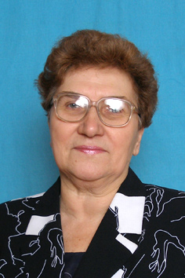
«Кажется, совсем недавно мама привела меня в первый класс. В руке у меня был большой букет цветов, а вокруг много незнакомых людей. И вдруг я увидел знакомое лицо учительницы, к которой ходил на подготовительные курсы. Это была Сапунова Тамара Андреевна – моя первая учительница. Тамара Андреевна открыла нам дверь в огромную страну знаний. Она научила нас читать, писать, считать, дружить и уважать старших. Нам очень жаль расставаться с начальной школой, но впереди нас ждёт новая интересная жизнь. Мы никогда не забудем как все начиналось и нашу любимую учительницу Сапунову Тамару Андреевну».
4 «Г» класс,
Рыжкин Андрей
Когда в 2003 году мама привела меня в школу в 1 г класс, к нам подошла Тамара Андреевна, взяла меня за руку и усадила за парту. За четыре года у нас было много трудностей и приключений. Например, конкурс, где соревновались мальчики и девочки. Или «Рождественские посиделки», г7де мы и наши родители пели частушки, отгадывали загадки, исполняли коляды. А трудностей был за четыре года не сосчитать! Одна из них это буквы, которые в тетрадки играют с нами в прятки. Мы ездили в аквапарк, катались на горках. Нам придётся расстаться с Тамарой Андреевной.

Мы с именем вашим знакомы с пеленок.
Вас знает и взрослый, и каждый ребенок.
Нет, вы не артист, не герой, не правитель
А лишь рядов ой незаметный учитель.
4 «Г» класс,
Шумкова Оксана

Идите в жизнь, друзья идите!
Счастливым будет пусть поход!
Дорожек легких не ищите,
Ведь радость только труд дает!
Идите в жизнь друзья, смелее!
В счастливый путь!
В счастливый путь!
Я всех люблю вас и жалею,
Что все прошло …
В счастливый путь!

Учителя 4-х классов:
Аносова Юлия Юрьевна,
Бурлакова Анна Александровна,
Корепанова Светлана Владимировна,
Сапунова Тамара Андреевна.
Нашим любимым учителям …

Вот и подошел к концу девятый учебный год. Для кого-то он был последний в школе, а кто-то еще не раз будет приходить с радостной улыбкой в свою родную 17-ю. Да и те, одноклассники, которые выпускаются, будут не раз вспоминать веселую, интересную школьную жизнь. Вспоминать, как когда-то с волнением мы шли с огромными букетами цветов в первый класс, чтобы получить те знания, которые пригодятся в жизни. За интересными играми, конкурсами, КВНами, увлекательными познавательными уроками мы не заметили, как пролетело время.
Вот уже мы – выпускники… Навсегда в памяти у нас останутся интересные эксперименты на уроках физики и химии Татьяны Николаевны Нужиной и Елены Анатольевны Соловьёвой, познавательные и увлекательные уроки русского языка и литературы Алевтины Юрьевны Марталер, насыщенные уроки алгебры и геометрии Веры Алексеевны Перминовой, захватывающий «мир» биологии Илюзы Гарифулловны Шагалиной… Все уроки были очень интересные!
Но, кроме знаний, учителя всегда дарили нам заботу и внимание, встречали нас с улыбкой, понимали и поддерживали в трудную минуту - учили нас жить. Не высказать словами всего того, что дали нам учителя. От лица всех выпускников мы хотим сказать большое спасибо нашим дорогим, родным и любимым учителям.
9 «А» класс,
Кузнецова Ксения, Ляпина Ксения
и Ботова Виктория

А мы уходим со школьного двора...
Как все же время быстро идет,
Вот босиком носились по лужам,
Вот только мама за руку в школу ведет,
И начался первый в жизни учебный год.
Мы учились, старались,
Было много всего,
На глазах мы менялись,
Быстро время прошло.
Помогали друг другу,
И учились дружить,
И вот так по не многу, научимся жить!
Мы порою себя не красиво ведем,
Не охота об этом всем вспоминать,
Но поверьте, теперь, когда мы все уйдем,
Учителям станет грустно, некого будет ругать.
Мы друг с другом простимся,
Навсегда разлетимся,
Разойдутся дорожки, и увы навсегда.
Кто в училища, школы,
Кто в кадеты и роты,
Кто в десятый «В», «Б» или «А».
Но я знаю одно, что никто не забудет,
Наш веселый и дружный замечательный «Б».
Там учились мы, и я знаю, не будет
Уже больше таких, неугомонных, как мы.
Наша школа родная, мы тебе пожелаем
Процветать и как раньше первоклашек встречать,
Мы тебя полюбили, мы учились и жили
Ах, как грустно сейчас это все вспоминать!
Мы тебе благодарны, ты ТАКАЯ ОДНА!
Мы по классам пройдемся, скажем, тихо: «ПОКА».
На доске порисуем, сядем молча за парты,
Наши дни вспоминая, кто-то скажет: «Как жалко».
А сердца так тревожит
Тот звонок, войдя в класс.
Но он нам не поможет
Он звенит не для нас!
До свидания, родная школа,
До свидания, мы будем скучать,
До свидания, любимая школа,
Мы все будем тебя навещать!
До свидания, уроки, предметы
И любимые учителя.
До свидания звонки, перемены,
До свидания семнадцатая!
Любимой школе 9 «Б» класс
Наши родные учителя!  Спасибо за любовь и знания  За столь чуткое понимание,  Терпение и внимание.  Всех мы вас сердечно любим  И поздравить всех хотим,  И от всей души желаем  Вам большой, большой любви. | И здоровья много, много,  И улыбок океан,  Чтоб проблемы и невзгоды  Вы б не знали некогда.  Вам в терпенье нету равных,  И в заботе равных нет  И желаем, чтоб прожили,  Сто, нет двести, триста лет.  9 «Г» класс,  Султанова Регина.

Весна. Капель. Набухшие почки. Первые зеленые листочки. Горячие лучики теплого солнышка. Жить бы, да радоваться. Вот только нашим выпускникам сейчас не до прогулок. На носу экзамены. Для них наступил сложный, волнительный период получения аттестатов и поступление в ВУЗ. Эти три месяца во многом определят дальнейшую жизнь вчерашних гимназистов.
На следующий год мы обещаем достойно, нести переданную эстафету выпускников. Но это будет потом, а пока…
Что же пожелать вам, наши любимые выпускники? Конечно успехов в сдаче всех предстоящих экзаменов, конечно же, здоровья, думаем, оно вам очень пригодится, конечно же, счастья в личной жизни.
В общем, не забывайте учителей, одноклассников, гимназию и смело идите по жизни.
Всего вам хорошего!
Ваш 10 «А» класс
Начнем с того момента мы,  Когда пришли учиться вы.  Вы в школу с ранцами ходили,  Девчонки хвостики носили.  Не хуже были и мальчишки,  Которые дергали их за хвостишки.  На переменах вы бесились,  Орали, прыгали, резвились,  Друг в друга также вы влюблялись  И впервые целовались.  Шло время, вы взрослели,  Вы хорошели, вы умнели.  И вот выросли детишки  Теперь вы не девчонки и мальчишки,  Вы стали взрослыми людьми  Во взрослый мир вам предстоит войти.  Адрес редакции: 453500, Белорецк,  Ул. К.Маркса, 48 «Калейдоскоп, 2006»  Учредители: Совет гимназии № 17  Главный редактор: Трифонова В.Г.  Выпускающие редакторы: Инкин С.А., Баранова К.С., Стрелкова М.А.  Телефон редакции: 5-39-53  Тираж 150 экз. | Сдадите вы экзамены сейчас  И разойдется весь ваш дружный класс.  Но учителям скучать не придется  Ведь им предстоит ещё с нами бороться.  Ну, вот и все, пора прощаться  Хотя никому не охота расстаться.  Избитых фраз желать не будем,  Хотим сказать вам от души.  Пусть для вас счастливым будет,  Тот путь, что сами выбрали!  10 «Б» класс

